**西阆苑中二班班级动态**

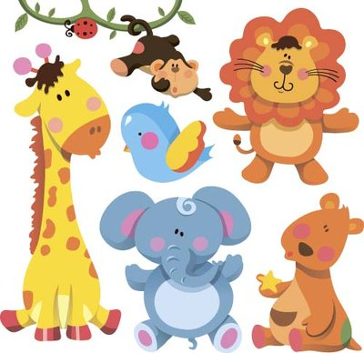

喜欢小动物是孩子们的天性，动物是孩子们的朋友。 2024.12.14

阶段课程五：可爱的动物

关键活动：认识动物 表现动物

【**01 来园篇**】

本班共22人，今日实际来园16人，缺6人：陈生冉、蒋景昱、董益嘉、杨梓熠、杨梓煜、张文轩在家休息。

今日早点：鲜牛奶、多样饼干、腰果、奶酪棒

今日对幼儿入园后自主签到以及自主早点的情况进行观察。

|  |  |  |  |  |  |
| --- | --- | --- | --- | --- | --- |
| 幼儿 | 自主签到 | 自主早点 | 幼儿 | 自主签到 | 自主早点 |
| 王馨悦 | ★ | ★ | 杨梓熠 | 请假 | 请假 |
| 吴婉琰 | ★ | ★ | 杨梓煜 | 请假 | 请假 |
| 梁珵恩 | ★ | ★ | 谢瑞 | ★ | ★ |
| 张诗韵 | ★ | ★ | 成铭恩 | ★ | ★ |
| 单小岩 | ★ | ★ | 唐皓辰 | ★ | ★ |
| 陈生冉 | 请假 | 请假 | 付宇晨 | ★ | ★ |
| 胡心悦 | ★ | ★ | 蒋景昱 | 请假 | 请假 |
| 郭沛怡 | ★ | ★ | 陈之昂 | ★ | ★ |
| 鲍琳筱 | ★ | ★ | 董益嘉 | 请假 | 请假 |
| 丛天朗 | ★ | ★ | 李咏集 | ★ | ★ |
| 于晨栩 | ▲ | ★ | 张文轩 | 请假 | 请假 |

备注：自主签到：★ 提醒签到：▲ 自主早点：★ 提醒早点：▲

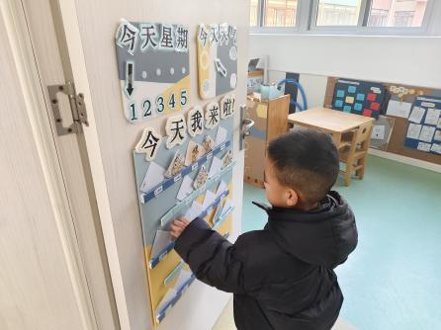 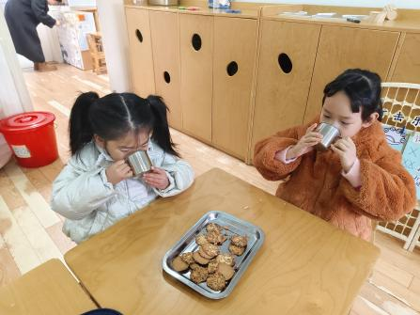 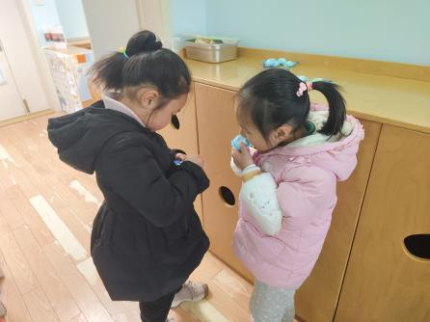

【**02 区域篇**】

区域游戏开始了，小朋友们自主选择区域游戏，一起来看看他们都玩了些什么吧！

|  |  |  |
| --- | --- | --- |
| D:/戚雷鹰/2023.08-2026.07/西阆苑中二班/主题/主题：冬爷爷的礼物/活动照片/小小孙悟空/IMG_20241224_084359.jpgIMG_20241224_084359 | D:/戚雷鹰/2023.08-2026.07/西阆苑中二班/主题/主题：冬爷爷的礼物/活动照片/小小孙悟空/IMG_20241224_084419.jpgIMG_20241224_084419 | D:/戚雷鹰/2023.08-2026.07/西阆苑中二班/主题/主题：冬爷爷的礼物/活动照片/小小孙悟空/IMG_20241224_090812.jpgIMG_20241224_090812 |
| 益智区：吴婉琰、成铭恩两位小朋友在用多种图形组合的方式表现小鱼、房子等图案，目前他们正在探索其他的图形组合拼搭。 | 美工区：王馨悦画了一个生日蛋糕，并用颜色鲜艳的画笔给蛋糕上了色；胡心悦正在绘画花菜小人，一个个灵动的小人跃然纸上。 | 地面建构区：张诗韵、付宇晨两位小朋友用单元积木塑造了一个游乐场，场内有过山车、看台等设施。 |
| D:/戚雷鹰/2023.08-2026.07/西阆苑中二班/主题/主题：冬爷爷的礼物/活动照片/小小孙悟空/IMG_20241224_084438.jpgIMG_20241224_084438 | D:/戚雷鹰/2023.08-2026.07/西阆苑中二班/主题/主题：冬爷爷的礼物/活动照片/小小孙悟空/IMG_20241224_091039.jpgIMG_20241224_091039 | D:/戚雷鹰/2023.08-2026.07/西阆苑中二班/主题/主题：冬爷爷的礼物/活动照片/小小孙悟空/IMG_20241224_090904.jpgIMG_20241224_090904 |
| 桌面建构区：鲍琳筱小朋友正在用雪花片塑造玉米，瞧！目前她已经完成了果实部分，正在给果实包裹外面的玉米叶呢。 | 自然材料区：谢瑞、李咏集两位小朋友正在用自然物进行合作拼搭。他们今天拼搭的是一口锅，里面正在煎牛排和煮面条。 | 美工区：唐皓辰小朋友用超轻粘土做了一个生日蛋糕，其中蛋糕分为上下两层，上面还插了7根大小不一的蜡烛，前面写了一个数字5表示5岁生日蛋糕。 |

【**03 户外篇**】

今天开展户外自主游戏，活动场地在中操场的攀爬架，小朋友们进入场地后自主进行游戏。一起来看看他们在游戏时的镜头吧！

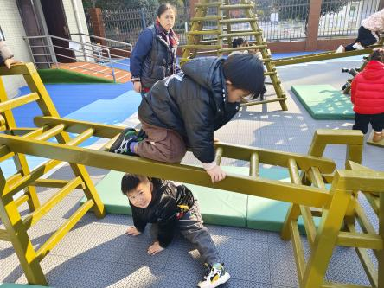 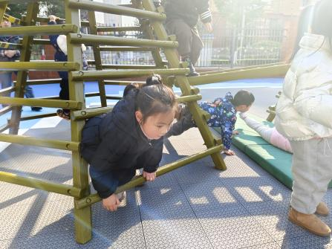 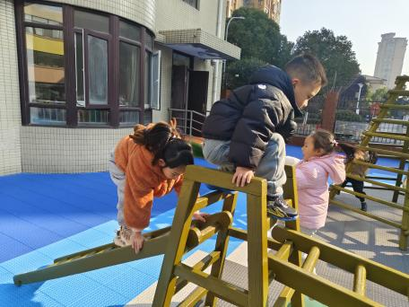

瞧！他们有的在爬横杠，有的在弯腰钻洞，还有的在登高，每个人都沉浸在游戏中，玩得不亦乐乎。

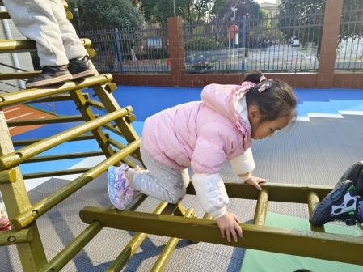 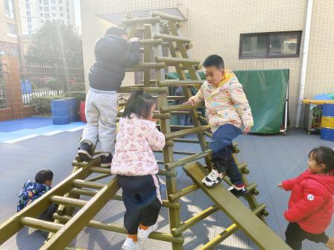 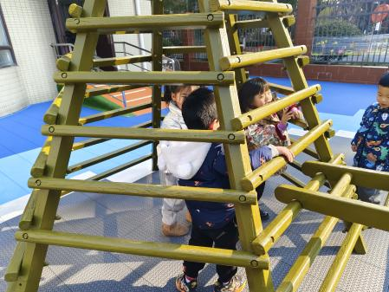

【**04 学习篇**】

**活动：体育《小小孙悟空》**

这是一节关于爬行的体育活动， 爬是指手和脚一齐着地走路。本次活动是利用孙悟空 这个角色来让孩子学习手脚着地爬， 膝盖不能着地，练习手脚着地爬的协调性，同时锻炼幼儿的臂力。

提问：小朋友们，你们知道猴子是怎么走路的吗？

付宇晨：手和脚着地。

单小岩：膝盖伸直，不靠到地上。

丛天朗：肚子是离开地面的。

……

我们一起来学习小猴子孙悟空手脚着地爬的动作吧！

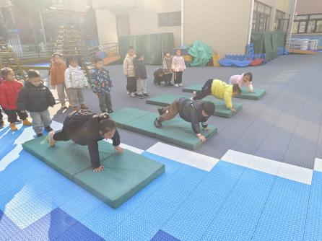 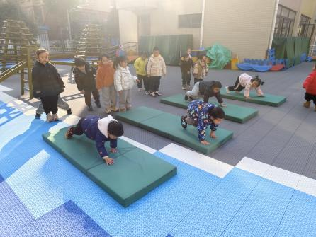 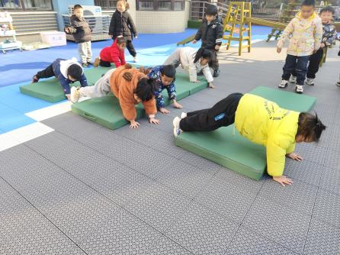

【**04 生活篇**】

今日午餐：黑芝麻饭、虫草花蒸草鸡、菠菜、暖冬羊汤。近期继续观察幼儿使用筷子用餐的整体情况。一起来看看今天小朋友在这些方面的表现吧！

备注：★熟练使用筷子 ▲还需多多练习 ★按时用餐 ▲挑食或用餐时间长

|  |  |  |  |  |  |
| --- | --- | --- | --- | --- | --- |
| 幼儿 | 使用筷子 | 按时用餐 | 幼儿 | 使用筷子 | 按时用餐 |
| 王馨悦 | ★ | ★ | 杨梓熠 | 请假 | 请假 |
| 吴婉琰 | ★ | ▲ | 杨梓煜 | 请假 | 请假 |
| 梁珵恩 | ★ | ▲ | 谢瑞 | ★ | ★ |
| 张诗韵 | ★ | ★ | 成铭恩 | ★ | ★ |
| 单小岩 | ★ | ★ | 唐皓辰 | ▲ | ▲ |
| 陈生冉 | 请假 | 请假 | 付宇晨 | ★ | ★ |
| 胡心悦 | ★ | ▲ | 蒋景昱 | 请假 | 请假 |
| 郭沛怡 | ★ | ★ | 陈之昂 | ▲ | ★ |
| 鲍琳筱 | ★ | ★ | 董益嘉 | 请假 | 请假 |
| 丛天朗 | ★ | ▲ | 李咏集 | ★ | ★ |
| 于晨栩 | ★ | ★ | 张文轩 | 请假 | 请假 |

【**06 温馨提示**】

|  |
| --- |
| ★关于家长半日活动反馈表的问题：  各位家长好！昨天家长朋友们来园参加了幼儿在园半日活动，并带回家了一张“家长半日活动反馈表”，请各位家长根据本次活动实际情况做出真实反馈，并将反馈表最迟于明日带来园，感谢家长的配合！  ★关于气温下降的问题：  各位家长好！近期户外气温有骤降的趋势，请给幼儿穿合适的衣服来园，来园路上戴好帽子、围脖等，做好幼儿的保暖工作，避免着凉。感谢家长的配合！ |

**—END—**

在一起的点滴都值得记录